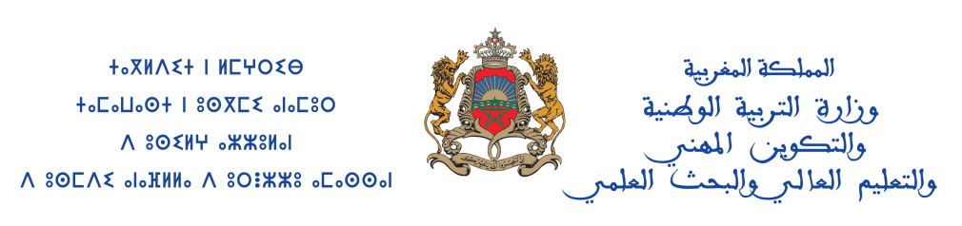

**الأكاديمية الجهوية للتربية والتكوين لجهة مراكش-آسفي**

**المديرية الإقليمية بالصويرة**

**مصلحة تأطير المؤسسات التعليمية والتوجيه**

**المدير الإقليمي**

إلى

**السيدات والسادة مديرات و مديري المؤسسات التعليمية بالإقليم**

**(رئيسات ورؤساء جمعيات دعم مدرسة النجاح)**

**الموضوع: في شأن المنحة المخصصة لجمعيات دعم النجاح برسم السنة المالية 2018**

**المرجــــــــع : المذكرة الوزارية 18x040 بتاريخ 19 يناير 2018**

**المذكرة الأكاديمية 1549بتاريخ 19 فبراير 2018**

**سلام تام بوجود مولانا الإمام المؤيد بالله**،

وبعد،فعلاقة بالموضوع والمرجع المشار اليهما أعلاه، وحتى يتسنى للمديرية الإقليمية الالتزام بالمنحة المخصصة لجمعية دعم مدرسة النجاح **برسم السنة المالية 2018**وصرفها في اقرب الآجال ، يشرفني أن أطلب منكم موافاتي ابتداء **من 08 يونيه وإلى غاية 20 يونيه** 2018،بالملف المكون من الوثائق التالية :

* نسخة من **القانون** الأساسي للجمعية مصادق عليها من طرف السلطات المحلية ؛

* نسخة للوصل النهائي للجمعية مصادق عليها من طرف السلطات المحلية ؛( **الوصل النهائي وثيقة أساسية في الملف**)

* نسخة للائحة أعضاء الجمعية للجمعية مصادق عليها من طرف السلطات المحلية ؛

* نسخة لمحضر الاجتماع التأسيسي أو الترميم أو تجديد مكتب الجمعية ؛

* كشف الحساب البنكي أو البريدي للجمعية الى غاية تاريخه ؛

* شهادة التعريف البنكي أو البريدي للجمعية(**Attestation de RIB)** أو شيك ملغى ؛

* مشروع المؤسسة متعلق **بالتأهيل المندمج** لمؤسستكم في حدود المبلغ المخول لمؤسستكم ( **25000.00** درهم) ؛

* الميزانية التوقعية لمشروع المؤسسة الخاص بالسنة المالية 2018 ؛

* تقرير مالي وأدبي للمشروع **الخاص بموسم 2017** ؛

* اتفاقية إطار للشراكة بين الأكاديمية الجهوية للتربية والتكوين جهة مراكش اسفي والمديرية الإقليمية للصويرة وجمعية دعم النجاح بمؤسستكم في نسختين؛

* بطاقة تقديم مشروع المؤسسة الخاص بالتأهيل .

**مع خالص التحيات والسلام .**

**ملحوضة: يسحب الملف القانوني الأساسي لمدرسة النجاح ونموذج بطاقة المشروع؛**

**من الموقع الالكتروني للمديرية الاقليميةhptt :dep.essaouira.men.gov.ma**